📊 Dashboard de Ventas - Núcleo
Manual de uso y registro de cambios

Última actualización: 24 de abril de 2026
Versión: 1.3

Preparado para Ariel — barattucciari@gmail.com

Índice
- 1. Resumen ejecutivo
- 2. Datos clave (snapshot)
- 3. Layout general
- 4. Pestaña Resumen
- 5. Pestaña Clientes
- 6. Pestaña SubCategorías / Categorías / Marcas / Plataformas / Vendedores / Provincias / Sucursales
- 7. Pestaña Artículos
- 8. Pestaña Evolución
- 9. Pestaña Cruce Cliente×SubCategoría
- 10. Pestaña Sin Rotación
- 11. Sistema de drill-down (cadena de modales)
- 12. Filtros globales
- 13. Banner de alerta de oportunidades
- 14. Exportación a CSV
- 15. Cómo abrir y compartir el dashboard
- 16. Notas técnicas
- 17. Registro de cambios (changelog)

1. Resumen ejecutivo
El Dashboard de Ventas - Núcleo es un archivo HTML autocontenido (un único archivo .html que se abre con doble click en cualquier navegador moderno) diseñado para analizar las ventas históricas de Núcleo y gestionar el stock sin rotación.

Toda la información está embebida dentro del archivo: las 149.999 transacciones desde 2019 hasta hoy, el catálogo de 9.611 artículos únicos, los 37.245 clientes registrados y el listado de stock sin rotación. No requiere conexión a internet ni servidor para funcionar (salvo Chart.js, que se carga de un CDN público para los gráficos).

Permite responder preguntas como:
- ¿Quiénes son mis 10 mejores clientes y qué compran?
- ¿Qué subcategoría está creciendo o cayendo mes a mes?
- ¿Cuál es mi margen real en NOTEBOOK por plataforma?
- Tengo 6.846 unidades sin rotación de un gabinete: ¿a qué clientes se lo puedo ofrecer?
- ¿Qué vendedor tiene más oportunidades para reactivar?

2. Datos clave (snapshot al 2026-04-23)
Métrica | Valor
Transacciones procesadas | 149.999
Período cubierto | 02/01/2019 → 22/04/2026
Ventas totales | $26.288.791.163
Profit total | $4.762.423.473 (18,12 % margen)
Cantidad total de unidades vendidas | 740.298
Clientes únicos por ID | 37.245
Clientes únicos por nombre | 36.587
Subcategorías | 304
Categorías | 66
Marcas | 348
Artículos únicos | 9.611
Plataformas | 28
Provincias | 24
Sucursales | 11
Vendedores | 172
Códigos sin rotación | 1.166 (59.947 unidades muertas)
Códigos sin rotación con historial de venta | 849 (re-ofrecibles)
PMs con stock muerto | 12
Clientes top con 5+ artículos sin rotación | 86 oportunidades destacadas

La subcategoría con mayor facturación es NOTEBOOK ($9.518M, 36,21 % del total). El cliente top es BOSAN SA con $1.726M facturados.

3. Layout general
Al abrir el dashboard ves siempre la misma estructura, sin importar la pestaña activa:

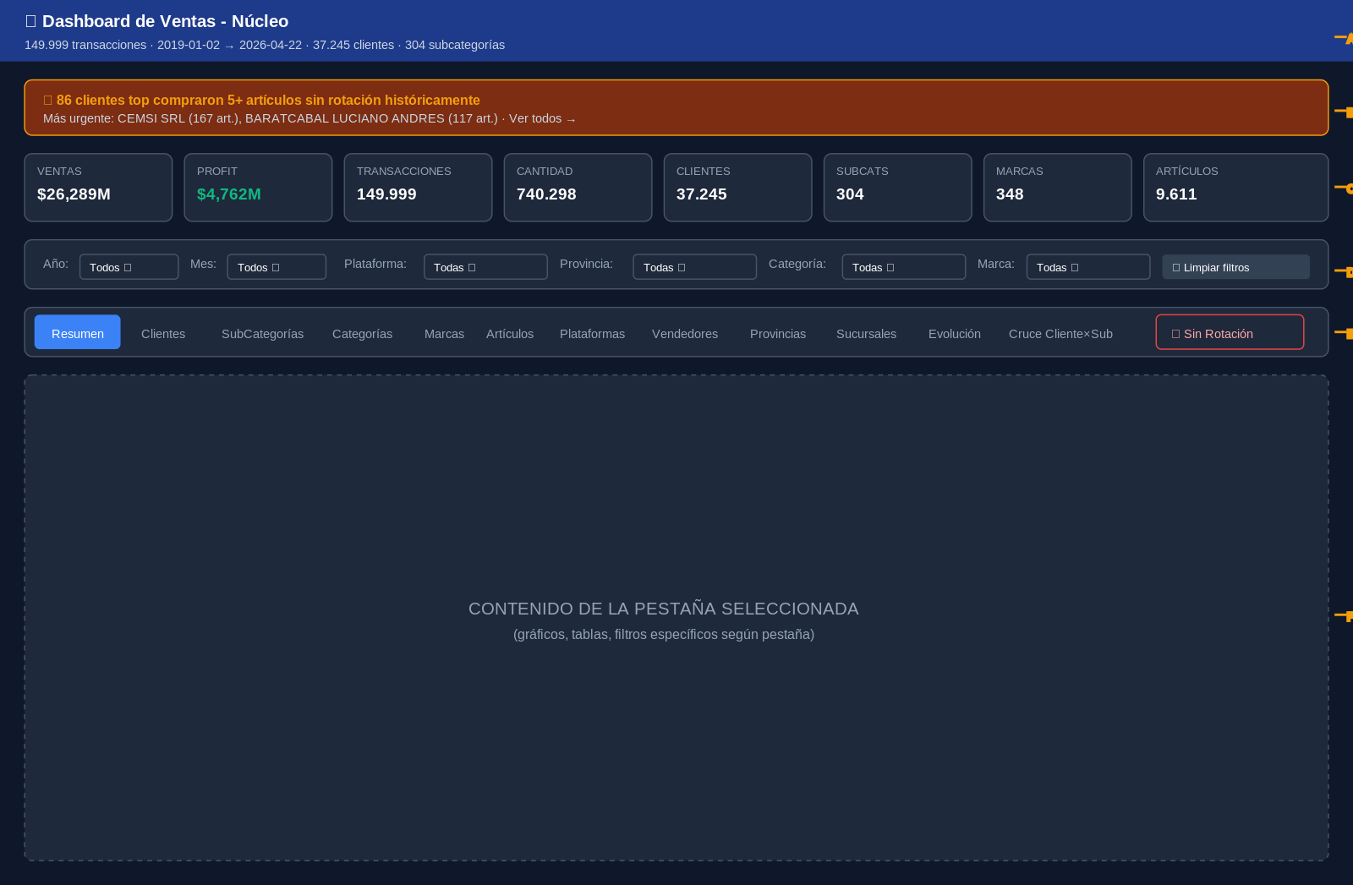
Diagrama 1 — Layout general del dashboard con sus secciones principales

Referencias del diagrama:
- A — Header: título del dashboard y subtítulo con período cubierto y conteos generales.
- B — Banner de alerta: aparece sólo cuando hay clientes top con 5 o más artículos comprados que hoy están sin rotación. Click → te lleva directo a "Clientes Oportunidad".
- C — KPIs principales: 8 indicadores que se actualizan según los filtros activos. Si no hay filtros, muestran totales globales.
- D — Barra de filtros: seis filtros combinables (Año, Mes, Plataforma, Provincia, Categoría, Marca). Botón "Limpiar filtros" a la derecha.
- E — Pestañas principales: 11 pestañas + la pestaña roja "🔴 Sin Rotación" al final. Cada una abre una vista distinta debajo.
- F — Área de contenido: aquí se renderiza el contenido de la pestaña seleccionada. Cambia completamente al hacer click en otra pestaña.

4. Pestaña Resumen
Es la vista por defecto al abrir el dashboard. Muestra 8 gráficos en grilla con la foto general del negocio.

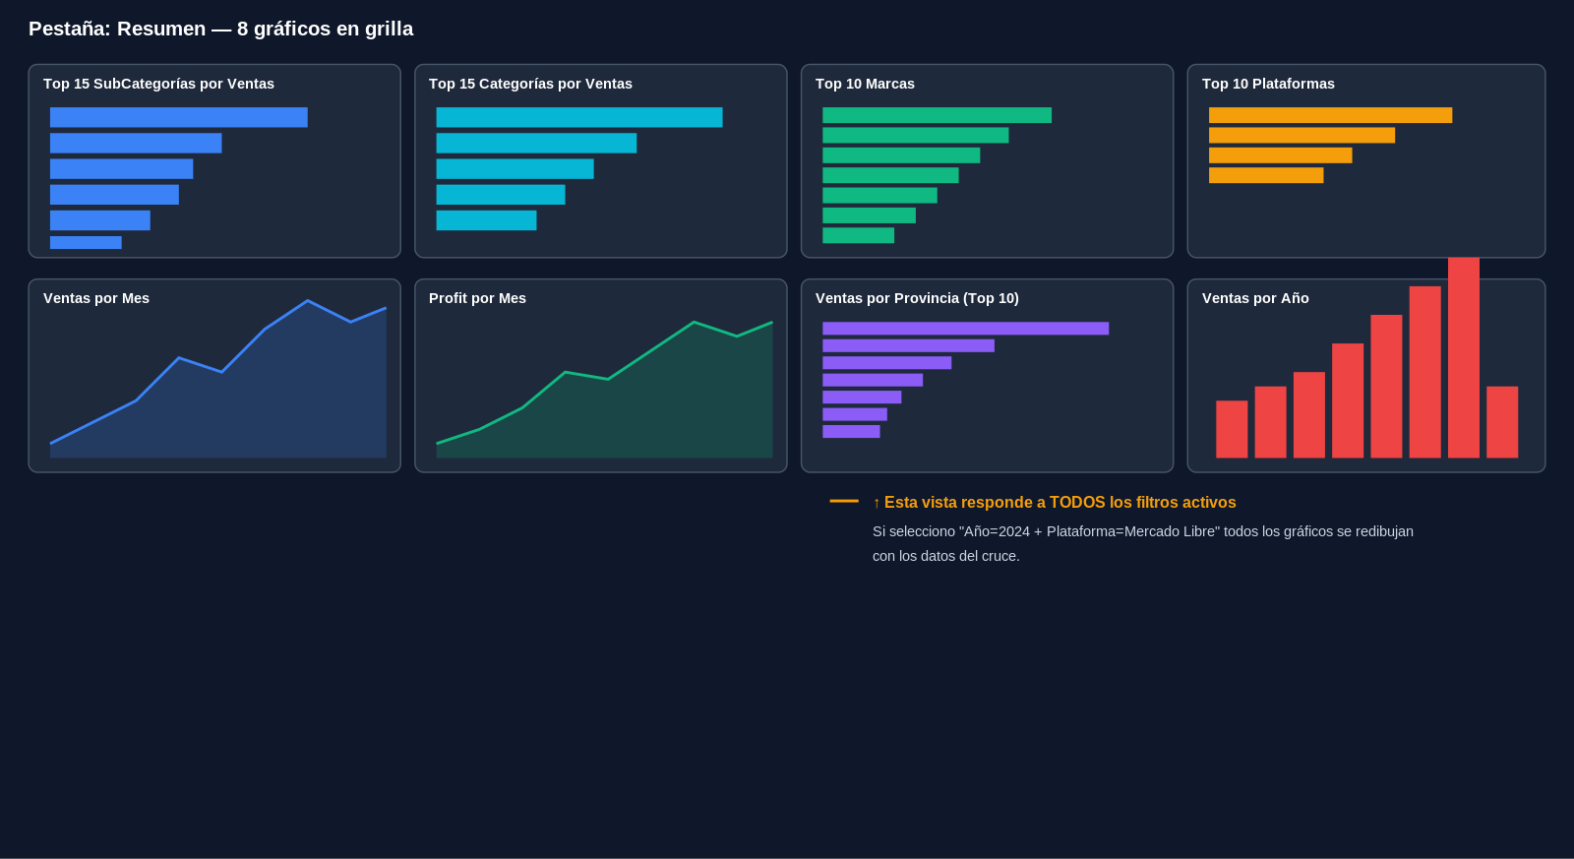
Diagrama 2 — Pestaña Resumen con los 8 gráficos

Gráficos incluidos:
- Top 15 SubCategorías por Ventas (barras horizontales, color azul).
- Top 15 Categorías por Ventas (barras horizontales, color celeste).
- Top 10 Marcas (barras horizontales, color verde).
- Top 10 Plataformas (barras horizontales, color naranja).
- Ventas por Mes (línea, evolución temporal).
- Profit por Mes (línea verde, evolución temporal).
- Ventas por Provincia, Top 10 (barras horizontales, violeta).
- Ventas por Año (barras verticales, rojo).

Todos los gráficos respetan los filtros globales activos. Por ejemplo, si seleccionás "Año = 2024 + Plataforma = Mercado Libre", los 8 gráficos se redibujan con sólo los datos de ese cruce.

5. Pestaña Clientes
Tabla paginada con los 37.245 clientes únicos. Columnas: ID, Cliente, Ventas, Profit, Cantidad, Trans., Margen, Provincia, Clase, Vendedor.

Funciones:
- Buscador por nombre o ID arriba a la izquierda.
- Filtro de monto mínimo (≥$100K, ≥$1M, ≥$10M, ≥$100M).
- Paginación de 100 filas por página.
- Cualquier columna sortable haciendo click en el título.
- Botón "Exportar CSV" baja el listado completo (con filtros aplicados).
- Click en un cliente → modal con su ficha completa, evolución por año y top subcategorías compradas (clickeables a su vez).

6. Pestañas dimensionales
Funcionan todas igual: SubCategorías, Categorías, Marcas, Plataformas, Vendedores, Provincias y Sucursales. Cada una muestra una tabla con todas las entidades de esa dimensión, con columnas: nombre, ventas, profit, margen, % del total, cantidad, transacciones, ticket promedio.

La tabla de SubCategorías tiene además un click especial: al tocar una subcategoría se abre un modal con los top 100 clientes que compran en esa subcategoría.

Todas estas pestañas respetan los filtros globales y se pueden exportar a CSV.

7. Pestaña Artículos
Lista paginada de los 9.611 artículos con detalle de stock sin rotación incluido. Es la pestaña más usada para identificar productos a re-ofrecer.

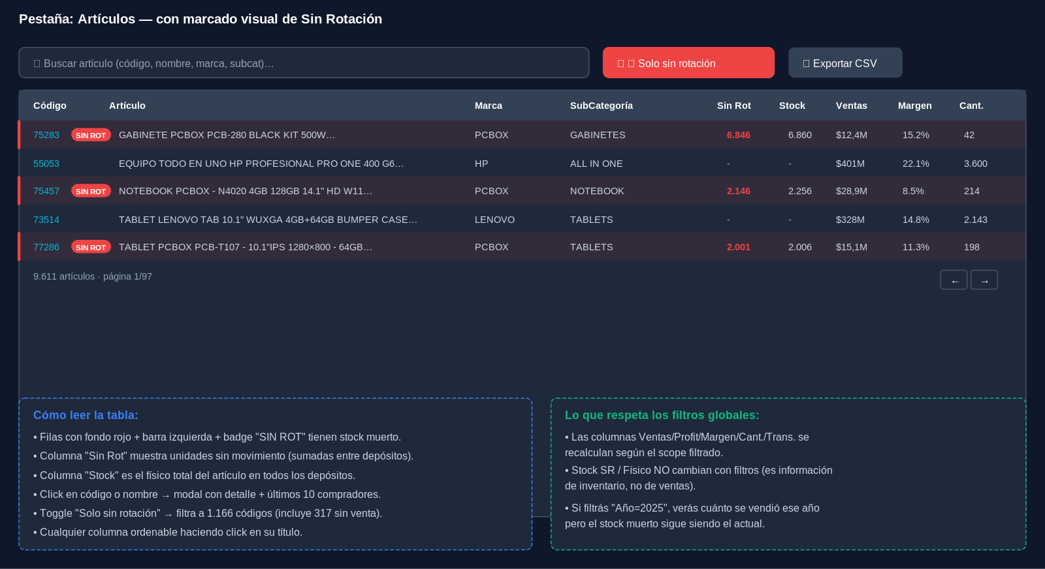
Diagrama 3 — Pestaña Artículos con marcado visual de Sin Rotación

Características distintivas:
- Las filas con stock sin rotación se marcan con fondo rojo translúcido, borde rojo a la izquierda y badge "SIN ROT" al lado del código.
- Toggle "🔴 Solo sin rotación" filtra a 1.166 códigos. Cuando está activo incluye también los 317 artículos sin rotación que nunca se vendieron (aparecen como "(sin venta histórica)").
- Columna "Sin Rot" muestra unidades inmóviles sumadas entre todos los depósitos.
- Columna "Stock" muestra el físico total.
- Click en código o nombre → modal del artículo con KPIs, evolución por año (ventas, profit y cantidad) y los últimos 10 clientes que lo compraron, con días desde la última compra para priorizar el llamado.

Modal de detalle de artículo
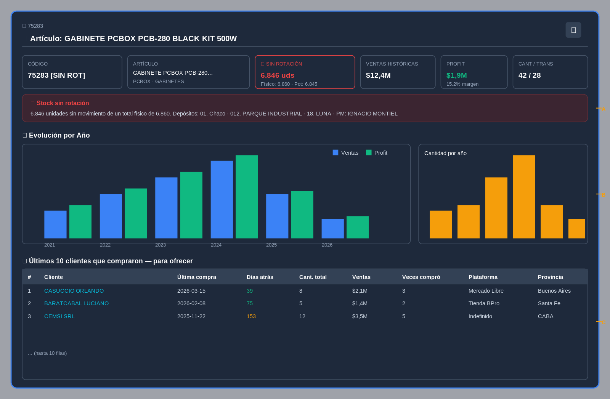
Diagrama 4 — Modal con detalle del artículo, evolución anual y últimos compradores

Referencias del diagrama:
- A — Banner de stock sin rotación: aparece sólo si el artículo está en la lista. Muestra unidades muertas, físico total, depósitos donde está y PM responsable.
- B — Evolución por año: dos gráficos lado a lado (ventas+profit y cantidad) más una tabla con el detalle anual y margen %.
- C — Últimos 10 clientes: ordenados por fecha de compra más reciente. Cada cliente es clickeable para abrir su ficha. Verde = compró hace ≤90 días; naranja = ≤365 días; gris = más de un año.

8. Pestaña Evolución
Vista temporal con 5 gráficos mensuales: Ventas, Profit, Margen %, Cantidad y Transacciones. Más una tabla detallada mes a mes con totales al pie.

Útil para detectar estacionalidad, picos de ventas y caídas. Como respeta los filtros, podés ver la evolución acotada a una plataforma, marca o categoría.

9. Pestaña Cruce Cliente×SubCategoría
Buscador rápido con dos modos:
- Cliente → SubCategorías: escribís el nombre de un cliente y ves sus 3 subcategorías top.
- SubCategoría → Top Clientes: escribís el nombre de una subcategoría y ves sus 3 mejores clientes.

Cada resultado es clickeable y abre el modal completo con todo el cruce de información.

10. Pestaña Sin Rotación
Pestaña destacada en rojo al final del listado. Es el centro de gestión del stock muerto y la generación de oportunidades de re-venta.

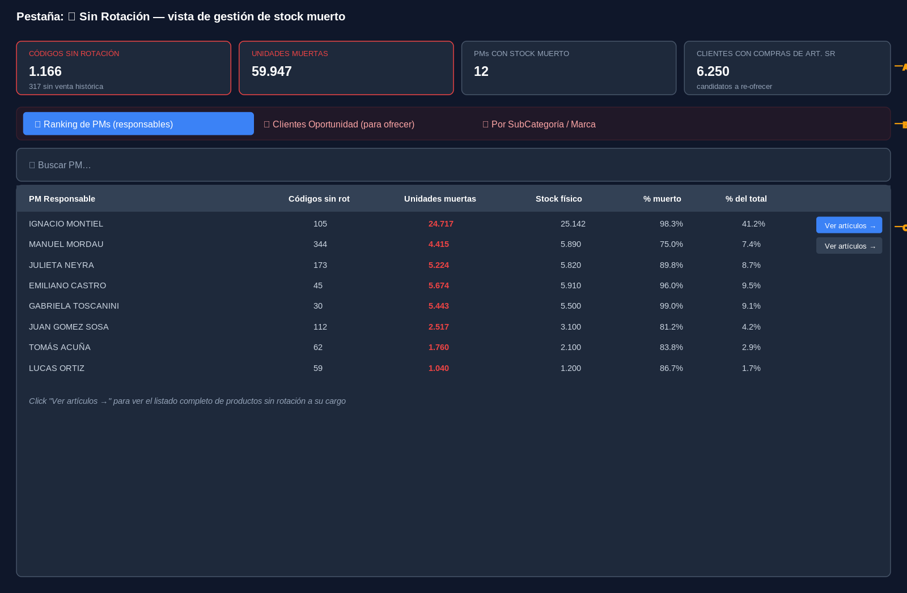
Diagrama 5 — Pestaña Sin Rotación con la sub-vista de Ranking de PMs

Referencias del diagrama:
- A — KPIs específicos: códigos sin rotación, unidades muertas totales, PMs con stock muerto y clientes con compras de artículos SR (candidatos a re-ofrecer).
- B — Sub-pestañas: tres vistas dentro de la pestaña que cambian el panel inferior sin cerrar el dashboard.
- C — Ranking de PMs: cada PM con sus códigos a cargo, unidades muertas, stock físico, % muerto y % del total. Botón "Ver artículos →" abre el listado completo.

Sub-vista: Clientes Oportunidad
Identifica clientes que históricamente compraron muchos artículos hoy sin rotación. Filtros propios:
- Top N clientes: 100 / 500 / 1.000 / Todos (por ventas históricas).
- Antigüedad de última compra: cualquiera, ≤1 año, ≤6 meses, ≤3 meses.

Columnas: Cliente, Vendedor asignado, Provincia, Art. SR comprados, Cant. histórica, Ventas SR, Ventas totales, Última compra, Días.

Click en "Ver para ofrecer →" abre el modal de oportunidad:

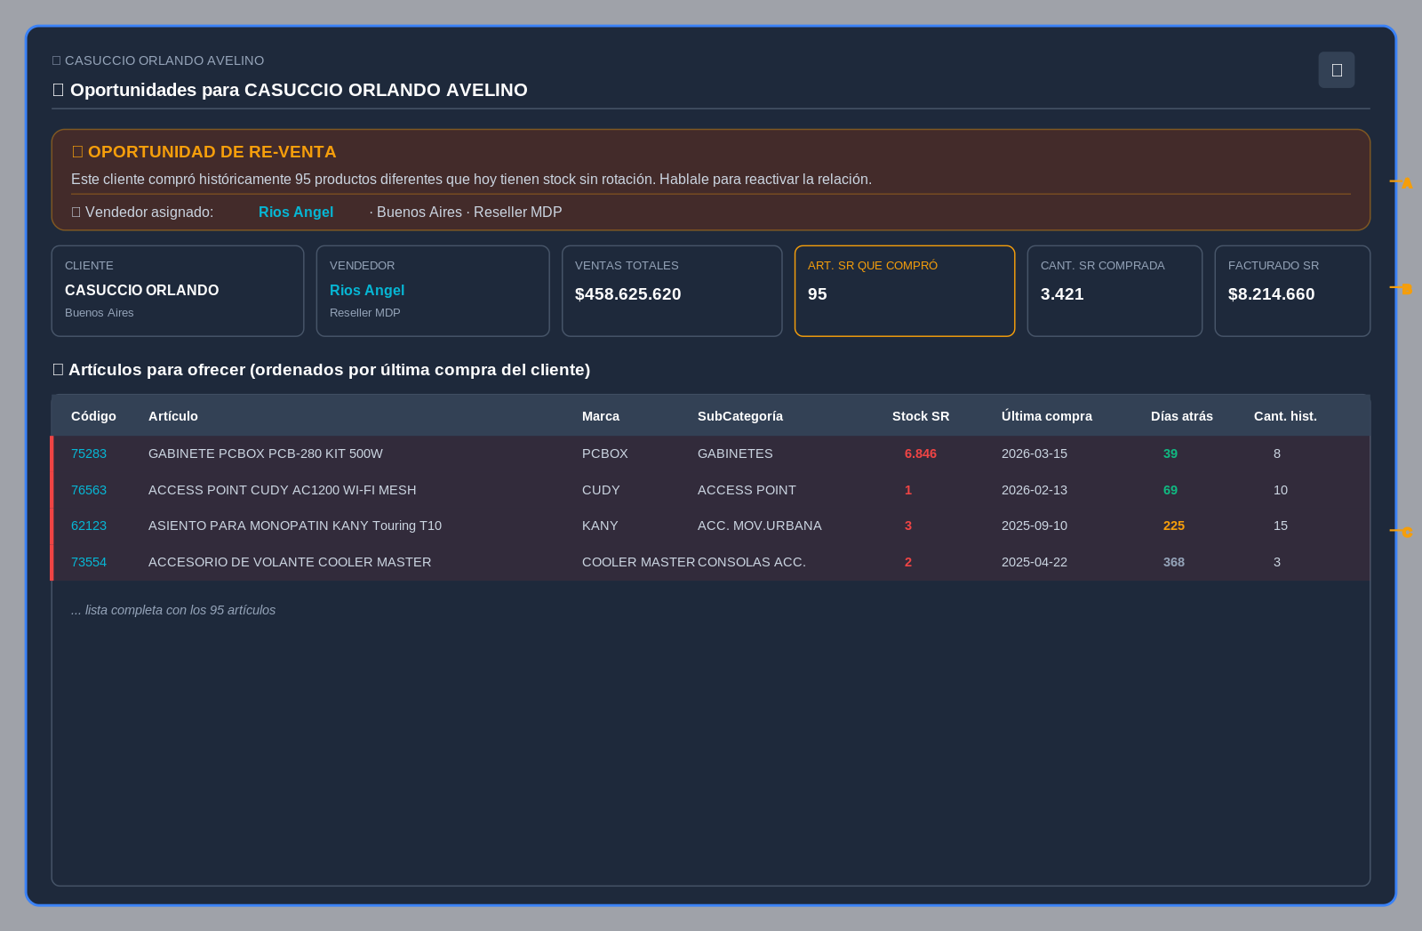
Diagrama 6 — Modal de oportunidad con vendedor asignado destacado

Referencias del diagrama:
- A — Banner de oportunidad: mensaje destacado en naranja con el vendedor asignado para saber a quién pasarle el lead.
- B — KPIs del cliente: cliente, vendedor, ventas totales, art. SR comprados, cantidad SR, facturación SR.
- C — Tabla de artículos para ofrecer: todos los productos sin rotación que el cliente compró alguna vez, ordenados por fecha de compra más reciente. Verde = compró el item hace menos de 6 meses; naranja = entre 6 meses y 2 años; gris = más antiguo.

Sub-vista: Por SubCategoría / Marca
Dos gráficos top-15 (subcategorías y marcas con más unidades muertas) más una tabla unificada para ver dónde se concentra el problema de stock.

11. Sistema de drill-down (cadena de modales)
El dashboard permite encadenar hasta 4 niveles de detalle abriendo modales en cascada, con un breadcrumb arriba para volver a cualquier paso anterior sin perder contexto.

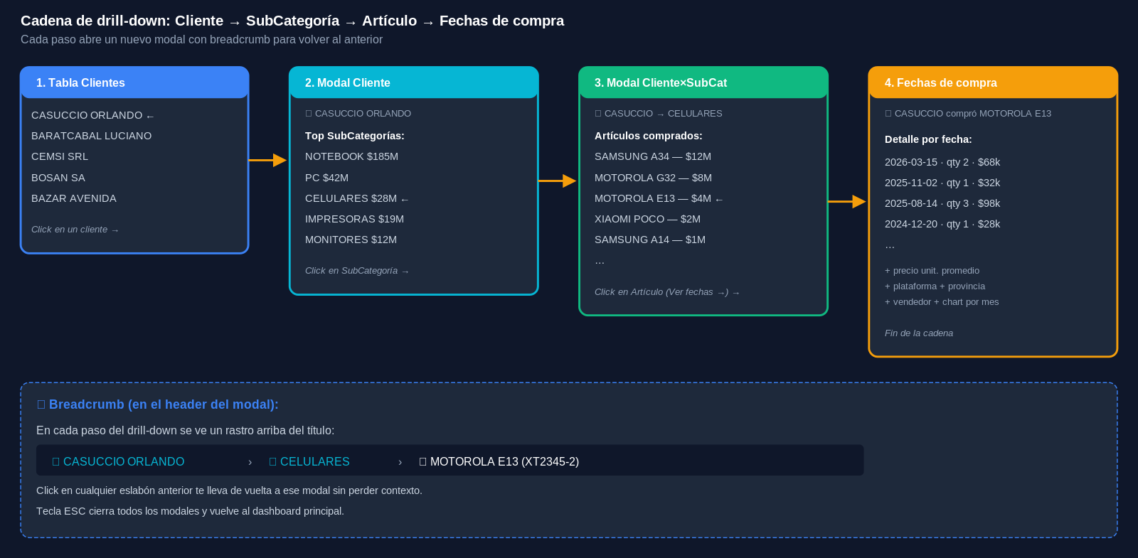
Diagrama 7 — Cadena de drill-down: Cliente → SubCategoría → Artículo → Fechas

Pasos del ejemplo:
- 1. En la tabla Clientes hacés click en "CASUCCIO ORLANDO".
- 2. Se abre el modal del cliente con sus subcategorías top. Click en "CELULARES".
- 3. Se abre el modal Cliente×SubCat con los artículos que compró ese cliente en esa subcategoría. Click en "MOTOROLA E13" o en "Ver fechas →".
- 4. Se abre el modal de fechas con el detalle de cada compra: fecha, cantidad, importe, precio unitario, profit, margen %, plataforma, provincia y vendedor. Más un gráfico por mes si hubo más de un mes con compras.

En el header del modal aparece un breadcrumb tipo "👤 CASUCCIO › 📦 CELULARES › 🧾 MOTOROLA E13". Click en cualquier eslabón anterior te devuelve a ese modal. La tecla ESC cierra todos los modales.

12. Filtros globales
Los seis filtros del header se combinan entre sí. Cuando seleccionás uno, el dashboard recalcula todo desde cero usando las 149.999 transacciones embebidas, así que cualquier combinación posible funciona correctamente.

Filtros disponibles:
- Año: 2019 a 2026.
- Mes: enero a diciembre (independiente del año).
- Plataforma: 28 opciones (Mercado Libre, Tienda Banco Provincia, Tienda HP, etc.).
- Provincia: 24 provincias argentinas.
- Categoría: 66 categorías.
- Marca: 348 marcas.

A la derecha de la barra de filtros aparece un indicador con los filtros activos y la cantidad de transacciones que quedan en el scope. Por ejemplo: "🎯 Mes 08 · Plat: Tienda AMEX · 26 trans."

El botón "🗑 Limpiar filtros" resetea todo a "Todos" y vuelve a mostrar la vista global.

13. Banner de alerta de oportunidades
Arriba del dashboard, antes de la barra de filtros, aparece un banner naranja cuando se detectan clientes top que compraron muchos artículos hoy sin rotación.

Criterio: cliente está en el top 100 por ventas históricas Y compró 5 o más artículos diferentes que actualmente están sin rotación.

El banner muestra el conteo total de clientes que cumplen la condición y los 3 más urgentes con el número de artículos. Click en el banner → te lleva directo a la sub-vista "Clientes Oportunidad" con el detalle.

Si en el futuro sumás o sacás stock sin rotación, el banner se recalcula automáticamente al rebuildear el dashboard.

14. Exportación a CSV
Casi todas las pestañas tienen un botón "⬇ Exportar CSV" que descarga la tabla actual con los filtros aplicados. El archivo se baja a la carpeta de descargas del navegador con un nombre indicativo (clientes.csv, articulos.csv, sin_rotacion_oport.csv, etc.).

El CSV usa punto y coma como separador (estándar en Excel para Argentina) y BOM UTF-8 al inicio para que los caracteres con tilde se vean bien al abrirlo en Excel.

15. Cómo abrir y compartir los dashboards
Hay dos dashboards en paralelo en la carpeta Ventas Núcleo:
- Dashboard Ventas.html (~17 MB) — versión completa con precios, profit y margen. Uso interno.
- Dashboard Ventas - Vendedores.html (~17 MB) — versión sin precios, con "vendedor reciente" en lugar del asignado. Para compartir con el equipo comercial.

Ambos se abren exactamente igual y tienen las mismas pestañas. La diferencia son sólo las columnas/KPIs visibles y la lógica del vendedor. Las instrucciones siguen aplicando a cualquiera de los dos:

Para abrirlo:
- Doble click en el archivo. Se abre en tu navegador por defecto (Chrome, Edge, Firefox, Safari).
- Tarda 2 a 4 segundos en cargar la primera vez (procesa las 150.000 transacciones embebidas).
- No requiere internet salvo para cargar Chart.js (los gráficos). Si trabajás offline, se ven todas las tablas pero no los gráficos.

Para compartir:
- Adjuntá el archivo .html en un mail, WhatsApp Web o lo subís a Drive/Dropbox. Es un único archivo, no necesita carpetas adicionales.
- Quien lo abra ve exactamente lo mismo que vos. La información embebida es la del momento del rebuild.

Para actualizar con datos nuevos:
- Subí los nuevos archivos Excel a la carpeta Ventas Núcleo y avisame. Yo proceso, rebuild y te paso el HTML actualizado.

16. Notas técnicas
Esta sección es para referencia técnica futura. No es necesario leerla para usar el dashboard.

Arquitectura
- Único archivo HTML autocontenido (~17 MB).
- Las transacciones se almacenan como arrays compactos de números (no objetos) para optimizar tamaño. Hay tablas de lookup separadas para los strings (subcategorías, marcas, plataformas, etc.).
- Toda la agregación se hace en JavaScript en el cliente al cambiar filtros. Tarda ~50 ms para recalcular sobre 150 K rows.
- Chart.js se carga de cdn.jsdelivr.net.

Datos fuente
- Detalle de Venta.xlsx: 149.999 transacciones, columna "Importe" como ventas y "Profit" como ganancia. Se filtran 3 filas footer (Total, Filtros, Exported) que no son transacciones reales.
- Detalle - sin rotacion.xlsx: 1.166 códigos con unidades sin rotación. Un mismo código puede aparecer en varios depósitos, las unidades se suman.
- Los archivos "Venta por Cliente" y "Venta por Subcategoria" son exports filtrados (excluyen 'acuerdo c' y 'acuerdo com') y truncados; no se usan como fuente de totales.

Limitaciones conocidas
- El stock sin rotación es la foto del momento del rebuild, no se actualiza solo.
- El dashboard tarda 2-4 segundos en cargar la primera vez por el tamaño del JSON embebido.
- No hay scroll virtual en las tablas: si filtrás algo que devuelve 30.000 filas, el navegador puede tardar al renderizar.
- Algunos navegadores móviles pueden tener problemas con el JSON de 16 MB. Recomendado: PC de escritorio o tablet grande.

17. Registro de cambios (changelog)
Cada modificación al dashboard queda registrada acá con fecha, qué se hizo y por qué. Para versiones futuras: agregar una nueva sección al final con la fecha del día.

v1.0 — 24/04/2026 — Primera versión completa
Estado inicial documentado. Incluye todo lo desarrollado en sesiones previas (23 de abril de 2026):

Construcción inicial
- Procesamiento del archivo Detalle de Venta.xlsx (149.999 transacciones).
- Detección y corrección del bug de la fila "Total" del Excel que inflaba los agregados en $189B.
- Construcción del HTML interactivo con 11 pestañas dimensionales y gráficos.

Iteraciones
- v2: agregados pre-calculados por (cliente, subcat) y filtros plat/prov básicos.
- v3: drill-down completo cliente → subcat → artículos → fechas de compra; vista anual para clientes y artículos; click en artículo muestra top clientes que compraron.
- v4: rediseño con datos crudos embebidos (no más agregados pre-calculados) para que CUALQUIER combinación de filtros funcione (año + mes + plataforma + provincia + categoría + marca).

Integración de Sin Rotación
- Procesamiento del archivo Detalle - sin rotacion.xlsx (1.166 códigos con stock muerto).
- Marcado visual rojo + badge "SIN ROT" en la pestaña Artículos.
- Toggle "Solo sin rotación" para filtrar.
- Modal del artículo con stock SR destacado y "últimos 10 clientes que compraron" para tener a quién ofrecerle.

Pestaña Sin Rotación
- Sub-vista "Ranking de PMs" con responsables del stock muerto.
- Sub-vista "Clientes Oportunidad" con filtros propios (top N por ventas, antigüedad de última compra) y modal de oportunidad por cliente.
- Sub-vista "Por SubCategoría / Marca" con gráficos y tabla unificada.
- Banner de alerta destacado en el header cuando hay clientes top con 5+ artículos sin rotación.

Mejoras de UX
- Alineación correcta de columnas numéricas (header y datos a la derecha).
- Modal expandido a casi todo el ancho de pantalla (calc(100vw - 20px), max 1800px).
- Truncado de nombres largos de artículos con tooltip al pasar el mouse.
- Fix de sub-pestañas en Sin Rotación que cerraban el panel.
- Vendedor asignado destacado en Clientes Oportunidad y en el modal de oportunidad.

v1.1 — 24/04/2026 — Dashboard Vendedores (sin precios)
Se creó un segundo archivo HTML paralelo al original para compartir con el equipo comercial sin exponer márgenes ni facturación.

Archivo: Dashboard Ventas - Vendedores.html (~17 MB, en la misma carpeta que el original).

Qué se ocultó:
- Columnas Ventas, Profit, Margen, Ticket, % del total, Precio unitario, Facturado.
- KPIs financieros del header.
- Gráficos del Resumen que se ordenaban por ventas.
- Montos en los modales de Cliente, Artículo y SubCategoría.

Qué reemplaza a los precios:
- Rankings por Unidades y Transacciones.
- KPIs nuevos: Transacciones, Unidades, Clientes activos, Pedidos/cliente, SubCategorías, Marcas, Artículos, Plataformas activas.
- Columna "Uds / trans." (unidades por transacción) reemplaza el ticket promedio y el margen.

Cambio de lógica de vendedor:
- El original muestra VendedorCliente (el asignado).
- La versión Vendedores muestra "Vendedor reciente": el más frecuente en las transacciones de los últimos 90 días. Fallback al asignado si no hay actividad reciente.
- Motivo: refleja quién atiende actualmente la cuenta, aunque la asignación formal haya cambiado.

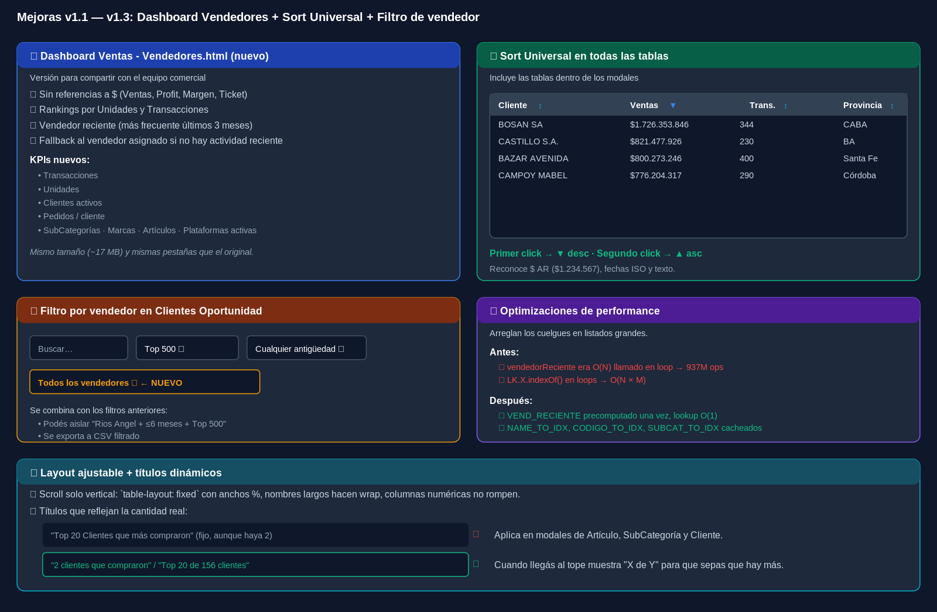
Diagrama 8 — Resumen visual de los cambios introducidos en v1.1 a v1.3

v1.2 — 24/04/2026 — Optimizaciones de performance
Se detectó que algunos listados (especialmente Clientes Oportunidad con 6.250 filas) colgaban el navegador.

Causa raíz:
- La función vendedorReciente era O(N) y se llamaba para cada cliente. Con 6.250 clientes × 150.000 transacciones = 937 millones de iteraciones por render.
- Los LK.X.indexOf() en loops sumaban otro factor O(N × M).

Fix aplicado:
- Pre-cálculo de VEND_RECIENTE en una sola pasada O(N) al cargar. Después cada consulta es lookup O(1) en Map.
- Pre-cálculo de NAME_TO_IDX, CODIGO_TO_IDX y SUBCAT_TO_IDX para reemplazar los indexOf.
- Tiempo de render pasó de "cuelga 30 s" a ~50 ms.

También se mejoró el layout:
- Scroll solo vertical (overflow-x: hidden en los contenedores de tabla).
- table-layout: fixed con anchos por porcentaje, nombres largos hacen wrap.
- Columnas numéricas mantienen nowrap para que los miles no se rompan.

Aplicado en ambos dashboards (original y Vendedores).

v1.3 — 24/04/2026 — Sort universal + filtro por vendedor + títulos dinámicos
Tres mejoras combinadas de UX y facilidad de uso.

Sort universal en todas las tablas
Se agregó un mecanismo DOM-based que hace clickeable cualquier columna de cualquier tabla del dashboard, incluyendo las que aparecen dentro de modales.

- Cada columna arranca con ↕ gris translúcido.
- Primer click → orden descendente (▼ azul).
- Segundo click → orden ascendente (▲ azul).
- Reconoce automáticamente el tipo de dato: números con formato ARS ($1.234.567), fechas ISO YYYY-MM-DD, texto.
- La fila TOTAL queda siempre al pie (no se mezcla al ordenar).
- Un MutationObserver detecta tablas recién insertadas en modales y les agrega sort automáticamente.

Filtro por vendedor en Clientes Oportunidad
Se sumó un selector "Todos los vendedores" en la sub-vista Clientes Oportunidad (dentro de la pestaña Sin Rotación). Se combina con los filtros de Top N y antigüedad, y se exporta a CSV con el filtro aplicado.

Títulos dinámicos
Los títulos de modales que decían "Top 20 Clientes" o "Últimos 10 clientes" ahora reflejan la cantidad real:
- Si hay menos de los que cabrían en el tope: "3 clientes que compraron" (conteo exacto).
- Si hay más que el tope: "Top 20 de 156 clientes" (se ve que es un recorte).
- Aplicado en modales de Artículo, SubCategoría y Cliente, tanto en el original como en la versión de Vendedores.

v1.4 — 25/04/2026 — Migración a Aging + Vendedor reciente en modal de artículo
Dos cambios funcionales importantes que afectan a ambos dashboards (original con precios y Vendedores).

Reemplazo de "Sin Rotación" por "Aging" con buckets
La fuente de stock pasó de un único listado plano "sin rotación" a un archivo con buckets de antigüedad: 0-30, 30-60, 60-90, 90-150, 150-365 y +365 días.

- Cada artículo ahora tiene unidades repartidas en uno o más buckets, con costo en ARS y USD por bucket.
- Código de colores progresivo verde → rojo oscuro: 0-30 (verde), 30-60 (lima), 60-90 (amarillo), 90-150 (naranja), 150-365 (rojo), +365 (rojo oscuro).
- El KPI del modal de artículo y el badge en la tabla muestran el bucket más viejo del artículo.
- La pestaña antes llamada "Sin Rotación" se renombró a "Aging" y todas las labels "SR" pasaron a "aging".
- Sub-vista nueva: "Por Bucket de Aging" — gráfico apilado y tabla por bucket.

Filtros globales aplicados a la pestaña Aging
Los filtros de Año, Mes, Plataforma, Provincia, Categoría, Marca y Clase ahora se respetan en TODAS las sub-vistas de Aging:

- Ranking de PMs, Clientes Oportunidad, Por SubCat/Marca y Por Bucket de Aging.
- Los filtros de stock (Cat/Marca) usan la metadata del código.
- Los filtros transaccionales (Año/Mes/Plat/Prov/Clase) intersectan con el conjunto de códigos que aparecen en transacciones del scope (codesInScope).

Columna "Vendedor reciente" en el modal de artículo (Dashboard con precios)
Las dos listas del modal de artículo del Dashboard Ventas (con precios) ahora muestran qué vendedor atendió a cada cliente más recientemente:

- "Últimos 10 que compraron — para ofrecer": columna nueva después de Cliente.
- "Top 20 Clientes que más compraron": columna nueva después de Cliente.
- Usa la función vendedorReciente(nameIdx) que ya existía: cuenta apariciones del vendedor en los últimos 90 días y devuelve el más frecuente.
- Si no hay actividad reciente del cliente, muestra "-".

Por qué: cuando vas a llamar a un cliente para ofrecerle un artículo, querés saber qué vendedor lo está atendiendo en este momento para coordinar el contacto.

v1.5 — 25/04/2026 — Filtro global de Vendedor (multi-select)
Se sumó un nuevo combo "Vendedor" a la barra de filtros globales del dashboard, con la misma lógica multi-select que Año/Mes/Plataforma/Clase.

- Se pueden seleccionar uno o varios vendedores al mismo tiempo. "Todos" desmarca la selección.
- Filtra todas las pestañas: Resumen, Clientes, SubCategorías, Categorías, Marcas, Artículos, Plataformas, Vendedores, Provincias, Sucursales, Evolución, Cruce y Aging (incluyendo sus 4 sub-vistas).
- En la pestaña Aging, el filtro se combina con los demás vía codesInScope: el conjunto de códigos elegibles se restringe a los que aparecen en transacciones del/los vendedor/es seleccionado/s.
- El indicador de filtros activos en la barra (a la derecha) y el subtítulo de los KPIs muestran qué vendedores están aplicados.
- Disponible en ambos dashboards: el original (con precios) y el de Vendedores (sin precios).

Por qué: cada vendedor necesita filtrar el dashboard a sus propios clientes/transacciones para análisis y seguimiento sin tener que ir tabla por tabla. El filtro global es el camino más directo.

v1.6 — 25/04/2026 — Versiones autónomas, pipeline robusto y filtro por año en modal de cliente
Conjunto de mejoras que hacen la actualización mucho más rápida, segura y portable, más una nueva interacción en el modal de cliente.

Versiones autónomas (~88 MB cada una)
Se generan dos HTML adicionales en cada actualización, completamente autocontenidos:

- "Dashboard Ventas (autónomo).html" y "Dashboard Ventas - Vendedores (autónomo).html".
- Tienen embebidos data.js (datos de las transacciones), aging.js (stock por bucket) y chart.js (la librería de gráficos).
- No requieren la carpeta _internal/ ni conexión a internet — ideales para mandar por mail o copiar a un USB.
- Coexisten con los livianos de ~145 KB que siguen funcionando con la carpeta _internal.

Pipeline de actualización rediseñado
actualizar.bat ahora regenera los 4 HTMLs (los 2 livianos + los 2 autónomos) en una sola corrida y aplica varias reglas nuevas:

- Anuales intocables: los archivos "Detalle de Venta año YYYY.xlsx" se concatenan tal cual. No se modifican una vez cerrado el año.
- Incrementales sólo agregan: cualquier otro "Detalle de Venta*.xlsx" (ej "(1).xlsx") aporta únicamente días POSTERIORES al último día cubierto por los anuales. El resto del incremental se ignora con un mensaje claro.
- Aging duplicado: si hay varios "Detalle aging.xlsx" en la carpeta, usa el más reciente (por fecha de modificación) y archiva los otros en old/.
- Filtra lockfiles de Excel ("~$archivo.xlsx") para que no rompan el script.

Caché de archivos anuales — actualización 60× más rápida
Parsear los 8 archivos anuales con openpyxl tarda ~9 minutos. Como esos archivos no cambian una vez cerrado el año, se cachean:

- La primera corrida parsea todo y guarda un archivo .pkl por anual en _internal/cache/.
- Las siguientes corridas detectan que el Excel no cambió (mtime + size) y cargan el .pkl directo. Pasamos de ~9 minutos a unos pocos segundos para los anuales.
- Si Ariel reemplaza un anual (raro pero posible), el script lo detecta automáticamente porque cambia el mtime/size, y lo reparsea.
- Cuando un Excel desaparece de la carpeta, su caché también se borra.

Chequeo de seguridad anti-pérdida de datos
Antes de sobreescribir nada, el script compara las transacciones del nuevo merge con las del data_raw_v2.json anterior:

- Si el nuevo total es MENOR que el anterior, ABORTA sin tocar ningún HTML.
- Causas típicas: faltó un anual en la carpeta, un Excel quedó vacío o corrupto, o el nombre no matchea.
- Si el nuevo total es igual, avisa "posiblemente no agregaste nada nuevo".
- Si es mayor, sigue normal e informa cuántas transacciones se sumaron.

Click en año filtra las subcategorías del cliente
En el modal de cliente, las filas de la tabla "Evolución por Año" ahora son clickeables:

- Al hacer click en un año, la sección "SubCategorías compradas" abajo se filtra a ese año.
- La fila seleccionada queda resaltada con un borde azul a la izquierda y fondo translúcido.
- El título de SubCategorías muestra el año filtrado y un link "(limpiar filtro)" para volver a ver todos los años.
- Click otra vez en el mismo año también limpia el filtro.
- El cálculo es instantáneo: los índices por año se pre-computan al abrir el modal.

Otros ajustes de UX
- Modal de Cliente Oportunidad (Aging): la columna "Artículo" ahora ocupa el 30% del ancho de la tabla y el texto se muestra completo (antes se truncaba con "..."). Las demás columnas tienen anchos fijos para que no se canibalicen.
- Texto del banner de oportunidad: ahora dice "Hablale para ofrecerle el Aging" en vez de "Hablale para reactivar la relación".

Bug fix crítico: rutas hardcodeadas
build_dashboard.py y build_vendedores.py tenían rutas absolutas del entorno de desarrollo ("/sessions/..."). En Windows fallaban con FileNotFoundError. Se cambiaron por rutas relativas usando Path(__file__).parent, así los scripts funcionan desde cualquier ubicación.

Por qué (resumen): cada actualización ahora es rápida (segundos en vez de 10 minutos), segura (no puede perder datos por error), y produce 4 HTMLs en una corrida — los livianos para uso diario y los autónomos para compartir. El click en año del modal de cliente cierra el bucle de "ver qué le compró este cliente en tal año específico" sin tener que abrir filtros globales.

v1.7 — 25/04/2026 — Deploy a Azure Static Web Apps con autenticación org-only
Los dashboards ahora se publican en una URL accesible para toda la organización Grupo Nucleo SA, sin necesidad de que cada usuario tenga la carpeta o descargue archivos. Cualquier persona con cuenta @gruponucleo.com.ar entra desde el navegador.

URLs públicas (intra-organización)
- Con precios (uso interno): https://lemon-sand-0f572020f.7.azurestaticapps.net
- Sin precios (vendedores): https://lemon-sand-0f572020f.7.azurestaticapps.net/vendedores
- Solo entran cuentas del tenant Grupo Nucleo SA. Cuentas externas (gmail, hotmail, otros tenants) reciben error de login. No hay que dar de alta usuarios — cualquiera de la organización con el link entra.

Cómo funciona la infraestructura
- Recurso Azure: Static Web App "Nucleo-Ventas" en plan Free (gratis hasta 100 GB de transferencia/mes).
- Auth: Microsoft Entra ID con app registrada como "Single tenant" (solo Grupo Nucleo SA), permisos User.Read.
- Hosting: HTML livianos + data.js + aging.js + chart.umd.js servidos desde la CDN global de Azure con compresión gzip/brotli automática.
- SPA fallback configurado para que todas las rutas resuelvan correctamente (clave para que / sirva index.html post-login).

Pipeline de actualización completo (de Excel a la URL en producción)
Dos archivos .bat que se corren en orden:

- actualizar.bat: lee los Excel nuevos, aplica caché, hace safety check y regenera los 4 HTMLs locales.
- subir_a_azure.bat: prepara la carpeta azure_dist, instala las dependencias necesarias la primera vez (Node + Azure SWA CLI), y deployea con el deployment token.
- El equipo refresca el dashboard en el navegador (Ctrl+F5) y ve los datos nuevos.

Archivos nuevos en la carpeta
- subir_a_azure.bat — disparador del deploy.
- LEEME-AZURE.md — guía paso a paso del setup de Azure (9 pasos en el Portal). Solo se usa una vez.
- OPERAR.md — paso a paso del flujo diario de actualización para uso continuo.
- .azure-config.json — credenciales de deploy (tenantId + deploymentToken). NO compartir.
- _internal/preparar_para_azure.py — arma la carpeta azure_dist con los HTMLs renombrados a index.html / vendedores.html y un staticwebapp.config.json con auth Entra ID.

Mantenimiento esperado
- Actualizar datos: cada vez que llegan Excel nuevos, correr actualizar.bat + subir_a_azure.bat (3-5 min total).
- Renovar client secret: cada 24 meses (avisa Azure por mail con anticipación). Procedimiento documentado en OPERAR.md.
- Si se quiere migrar a un dominio propio (ej: dashboard.gruponucleo.com.ar): configurable en Azure SWA en cualquier momento.

Por qué (decisión de hosting): el flujo anterior requería que cada destinatario descargara el HTML autónomo de 88 MB cada vez que se actualizaba. Con el dashboard en Azure, el equipo simplemente refresca una URL y ve los datos al instante. Plan Free de Azure soporta cientos de vendedores diarios sin costo.

v1.8 — 25/04/2026 — Modal PM con costos, exports Excel/PDF, móvil responsive, fix multi-spelling, columna Última compra
Iteración con muchas mejoras de UX y arreglos de bugs detectados en uso real.

Costos ARS y USD en el modal de PM (Dashboard con precios)
El modal que se abre al hacer click en un PM dentro de Aging > Ranking de PMs ahora muestra el costo monetario del stock muerto a su cargo:

- 2 KPIs nuevos arriba: Costo total ARS y Costo total USD (suma de los costos de aging de todos los códigos del PM).
- 2 columnas nuevas en la tabla: Costo ARS y Costo USD por artículo.
- La versión Vendedores sigue sin nada de plata (sólo cantidades).
- Columna "Depósitos" eliminada (estaba vacía o casi vacía la mayoría de los casos).
- Descripción del artículo: ahora 30% del ancho de la tabla, se quiebra en varias líneas en lugar de cortarse con "...".

Botones "Exportar a Excel" y "Exportar a PDF" en modales clave
Se agregaron dos botones de export en cada uno de estos modales:

- Modal de PM (Aging > Ranking de PMs > click PM): exporta los artículos en aging a su cargo.
- Modal de Cliente Oportunidad (Aging > Clientes Oportunidad > click cliente): exporta los artículos para ofrecerle.

Cómo funcionan:

- Excel: genera un .csv con BOM UTF-8 y separador ";" (Excel español lo abre directo con tildes y formato correctos). Nombre tipo Aging_PM_Juan_2026-04-25.csv.
- PDF: abre una ventana popup con el contenido formateado para impresión A4 horizontal y dispara automáticamente el diálogo de impresión. Desde ahí elegís "Guardar como PDF".
- Ambos respetan el ORDEN actual de la tabla: si el usuario hace click en un header para ordenar (ej: por Costo USD descendente), el export sigue ese orden.
- La versión Vendedores omite todo lo monetario en los exports (mismo principio: no muestra plata).

Móvil landscape: tablas ahora visibles
Antes, al rotar el celular en horizontal las tablas quedaban "cortadas" porque el cálculo de altura asumía un viewport tipo desktop. Cambios:

- La altura de las tablas usa max(220px, calc(100vh - 320px)) — garantiza al menos 220px de tabla sin importar lo bajo del viewport.
- Media query @media (max-height: 600px): en pantallas cortas (mobile landscape) reduce padding y font de header, KPIs, tabs, search box y filters bar para liberar espacio vertical.
- Media query @media (max-width: 700px): en celulares estrechos los KPIs se stackean en 2 columnas en lugar de 4-5.
- Mismas reglas también dentro de los modales.

Sort universal arregla columnas con prefijo "USD"
Las celdas con valores tipo "USD 419" no se ordenaban (todas se evaluaban a NaN). El parser de números ahora también quita letras además de $/%/espacios. Aplica a todas las tablas del dashboard.

Click en año filtra subcategorías en modal de cliente
Las filas de la tabla "Evolución por Año" del modal de cliente ahora son clickeables. Al hacer click en un año, la sección "SubCategorías compradas" se filtra a ese año. Toggle del mismo año o link "limpiar filtro" para volver a todos los años. Pre-computa índices por año al abrir el modal para que el filtrado sea instantáneo.

Columna "Última compra" + "Días atrás" en Top Clientes del artículo
En el modal de artículo, la tabla "Top 20 Clientes que más compraron" tiene 2 columnas nuevas:

- Última compra: la fecha en la que ese cliente compró ese artículo por última vez.
- Días atrás: días transcurridos desde esa fecha, con código de colores: verde ≤180d (compró en últimos 6m), amarillo 181-730d (entre 6m y 2 años), rojo >730d (más de 2 años).
- Útil para detectar de un vistazo qué clientes son recurrentes vs los que dejaron de comprar.

Bug fix: clientes con varias variantes de spelling
El modal de Cliente Oportunidad solo agarraba transacciones de UN spelling del nombre del cliente. Si el mismo cliente estaba cargado de varias formas en los Excel ("RETEC CONSORCIO" vs "RETEC CONSORCIO DE COOPERACION" vs "Retec Consorcio De Cooperacion") se perdían las compras de las otras variantes — incluyendo las recientes de artículos en aging.

- Ahora la función expande el cliente a todas sus variantes vía NAMEIDX_TO_CLIIDS y CLIID_TO_NAMEIDXS (mismo patrón que ya usaban otras funciones del dashboard).
- Aplica al modal de Cliente Oportunidad en ambos dashboards (con precios y Vendedores).
- Resultado: ahora se ven más artículos en aging del cliente y con fechas más recientes si las hay.

Otros ajustes
- Modal de Cliente Oportunidad (Aging): la columna Artículo tiene anchos fijos por columna (Artículo = 30%) y permite wrap, así la descripción se ve completa.
- Texto del banner de oportunidad: "Hablale para ofrecerle el Aging" en lugar de "Hablale para reactivar la relación".
- Filtro global de Vendedor (multi-select) que afecta TODAS las pestañas y sub-vistas (incluyendo Aging vía codesInScope).

Por qué (resumen): el dashboard fue ganando complejidad y empezaron a aparecer pedidos de exports compartibles, vista mobile, y arreglos de detalles que se ven solo en uso real. Esta versión consolida todo eso. La columna Última compra + Días atrás del modal de artículo es particularmente útil para identificar oportunidades de re-venta sin abrir cliente por cliente.

v1.9 — 25/04/2026 — Marca multi-select, Excel/PDF en todas las pestañas, Última compra en Clientes, breadcrumb persistente, bug fixes
Iteración con cambios funcionales importantes y un par de bug fixes críticos detectados en uso real.

Marca: ahora multi-select
- Antes: dropdown que sólo permitía elegir 1 marca o "Todas".
- Ahora: botón con checkboxes (igual que Año / Mes / Plataforma / Clase / Vendedor). Podés seleccionar varias marcas a la vez.
- Afecta TODAS las pestañas y sub-vistas (incluido Aging vía fMarcaSet del context).
- STATE.filters.marca pasó a STATE.filters.marcas (array). Si filtrás 1 sola marca el comportamiento es idéntico al de antes.

Cero "Exportar CSV", todo Excel + PDF
Reemplacé los 12 botones de "⬇ Exportar CSV" que quedaban por dos botones cada uno:

- "⬇ Exportar a Excel" (azul) — CSV con BOM y separador ; (Excel español lo abre directo).
- "🖨 Exportar a PDF" (turquesa) — popup con HTML print-optimized A4 horizontal, auto-print.

Pestañas afectadas: SubCategorías, Categorías, Marcas, Plataformas, Vendedores, Provincias, Sucursales, Artículos. Sub-vistas Aging: Ranking de PMs, Clientes Oportunidad, Por SubCat / Marca, Por Bucket. Más Clientes (que ya se había hecho).

Refactor técnico: funciones genéricas reutilizables _downloadCSV() y _printAsPDF() que cualquier export usa. Mucho menos código duplicado.

Tab Clientes: columnas "Última compra" + "Días atrás"
- Aprovechando el aggregateCli() que ahora también guarda el último día de compra por cliente.
- Columna nueva "Última compra" (fecha YYYY-MM-DD) y "Días atrás" (con código de colores: verde ≤180d, amarillo 181-730d, rojo >730d).
- Ambas son ordenables. Ordenar por "Días atrás" descendente te muestra primero los clientes que más tiempo hace que no compran — útil para reactivación.

Breadcrumb persiste al navegar entre modales
Antes: cada show*Detail() llamaba a clearModalStack() al inicio, borrando la ruta del breadcrumb. Resultado: si entrabas a un modal de PM y desde ahí clickeabas un artículo, perdías la ruta y sólo te quedaba "X" para cerrar.

- Ahora una nueva función clearModalStackIfClosed() solo limpia la pila si NO hay modal abierto.
- Cuando entrás a un modal desde una pestaña: pila empieza limpia (1 crumb).
- Cuando hacés click DENTRO de un modal a otro: el nuevo se apila → breadcrumb muestra el camino → click en cualquier crumb anterior te lleva ahí (mantiene los detalles del modal previo).
- La X y ESC siguen cerrando todo desde cualquier nivel.

Bug fix: clientes con varias variantes de spelling (showClienteSinRot)
El modal de Cliente Oportunidad sólo iteraba transacciones de UN cliNameIdx. Si el mismo cliente estaba cargado de varias formas en los Excel ("RETEC CONSORCIO" vs "Retec Consorcio De Cooperacion"), perdía las compras de las otras variantes — incluyendo las recientes de artículos en aging.
- Ahora se expanden todas las variantes vía NAMEIDX_TO_CLIIDS / CLIID_TO_NAMEIDXS (mismo patrón ya usado en showClienteSubcatArticulos).
- Las KPIs (totalVentas, etc.) suman a través de todas las variantes; vendedor/provincia/clase toman el primer valor encontrado.
- Aplica a ambos dashboards (con precios y Vendedores).

Bug fix: paths hardcodeados en build_vendedores.py (regresión)
Volvió a aparecer el bug de v1.6 — cada cp del working dir al _internal/ deshacía el fix de Path(__file__).parent. Ahora el fix está en AMBOS lados (working dir y _internal/) para evitar regresión futura.

Bug fix CRÍTICO: anchor del oportVendedor
Síntoma: dashboard se quedaba "pensando" indefinidamente, no cargaba. Causa: build_dashboard.py y build_vendedores.py inyectaban el filtro Vendedor del Aging usando un anchor que contenía "⬇ Exportar CSV" — texto que en este release ya no existe (ahora es "⬇ Exportar a Excel").

- El html.replace() fallaba silenciosamente sin tirar error.
- El select #oportVendedor nunca se inyectaba en el HTML.
- Cuando el JS intentaba hacer document.getElementById("oportVendedor").addEventListener(), el elemento era null.
- Esa excepción cortaba el resto del DOMContentLoaded → loader nunca se sacaba → dashboard "thinking forever".
- Fix: actualizado el anchor en ambos build scripts y rebuilt los 4 HTMLs.

Por qué (resumen): Marca multi-select cierra la simetría con el resto de los filtros (Año, Mes, etc.). Excel + PDF en TODAS las pestañas elimina el formato CSV técnico que solo entendía Ariel. Las columnas Última compra + Días atrás de Clientes son una ventana directa a "qué clientes están en riesgo de fuga". El breadcrumb persistente cierra una frustración real (no perder el hilo al hacer drill-down). Los bug fixes son recordatorio de que cuando cambiás texto que algunos build scripts usan como anchors, hay que actualizar también esos anchors.

Plantilla para futuras entradas
Cada vez que se haga una modificación, copiá este bloque al final del changelog y rellenalo:

— — — — — — — — — — — — — — — — — — — — — — — — —

vX.Y — DD/MM/AAAA — Título corto del cambio

Qué se modificó:
- Punto 1.
- Punto 2.

Por qué:
- Razón / pedido del usuario.

Capturas:
[Insertar imagen del antes y después en este lugar. Para marcar elementos puntuales, usar Insertar → Formas → Flecha y agregar texto al lado.]

Tip: para marcar elementos en una captura dentro de Word, ir a Insertar → Ilustraciones → Formas, elegir flecha o llamada, posicionarla sobre la captura y agregarle texto. También se puede usar Snipping Tool de Windows o Captura de pantalla de Mac que ya traen herramientas de marcado.

